Разработка комплекса наглядных пособий для обучающихся 5-10 лет
Рябова Светлана Александровна,
Преподаватель
РФ, п. Баранчинский, ДШИ

К рабочей программе, созданы 18 учебных пособий, иллюстрирующих содержание курса предмета «Основы изобразительной грамоты и рисования». Пособия создают необходимый визуальный ряд для учащихся, раскрывают суть темы. Пособия созданы в программе Adobe Photoshop, и напечатаны на формате А2 для удобного использования на уроках. Пособия включают в себя работы известных художников, работы учащихся, работы преподавателя. В каждое пособие включен основной термин урока.

Перечень наглядных пособий
№ | Программа | Предмет | Тема
1 | Дополнительная общеразвивающая программа «Школа развития» сроком освоения 3 года (1 класс) | Основы изобразительной грамоты | «Веселый коврик»
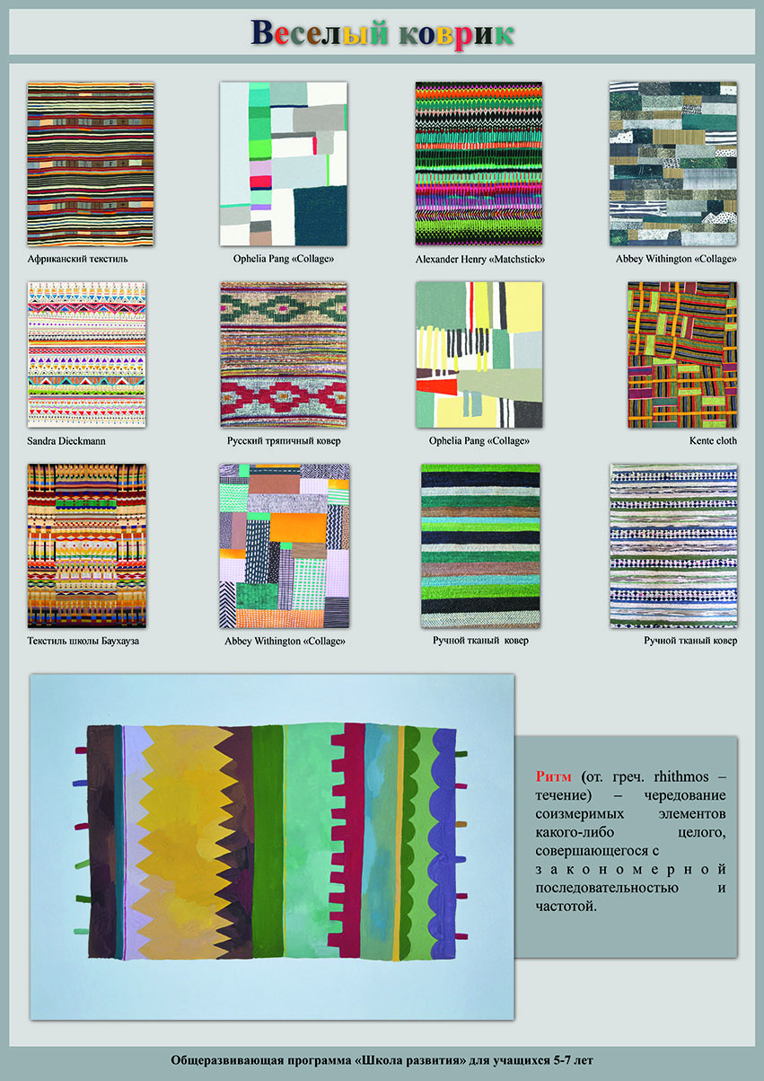

2 | Дополнительная общеразвивающая программа «Школа развития» сроком освоения 3 года (1 класс) | Основы изобразительной грамоты | «Осеннее дерево»
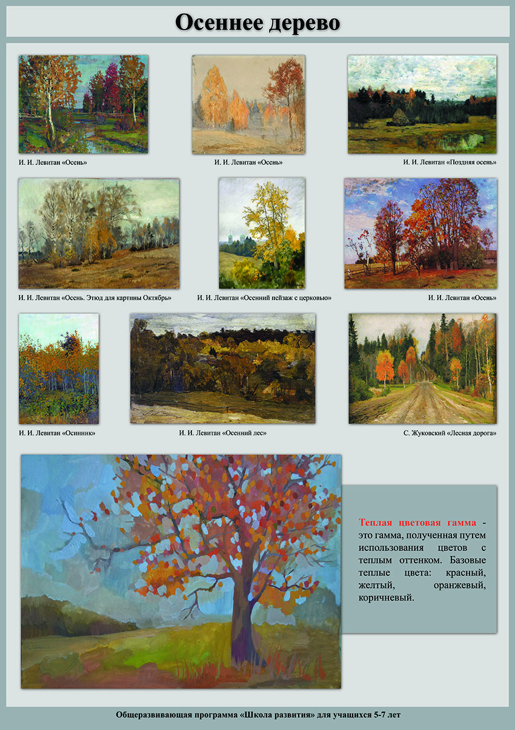

3 | Дополнительная общеразвивающая программа «Школа развития» сроком освоения 3 года (1 класс) | Основы изобразительной грамоты | «Желтые краски осени»
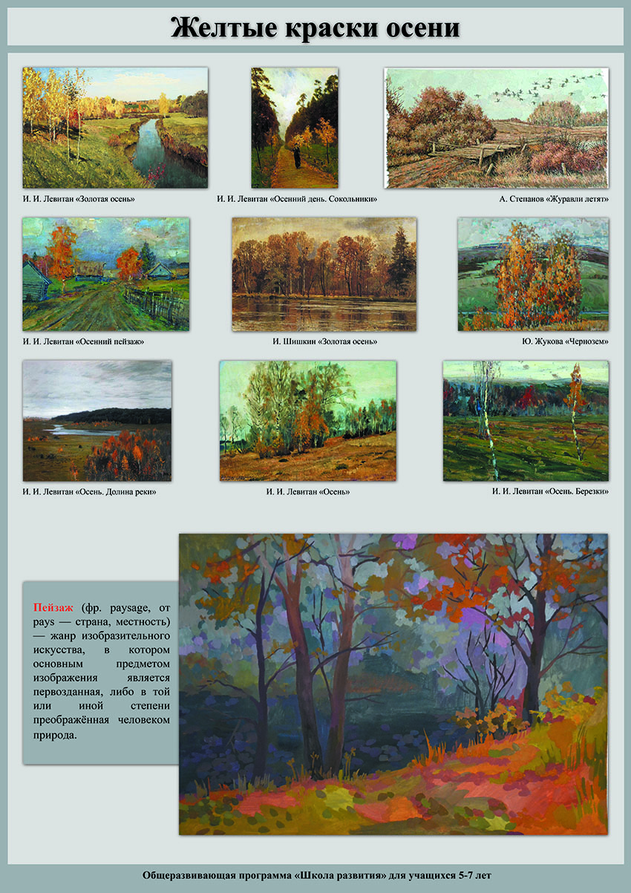

4 | Дополнительная общеразвивающая программа «Школа развития» сроком освоения 3 года (1 класс) | Основы изобразительной грамоты | «Птица-радуга»
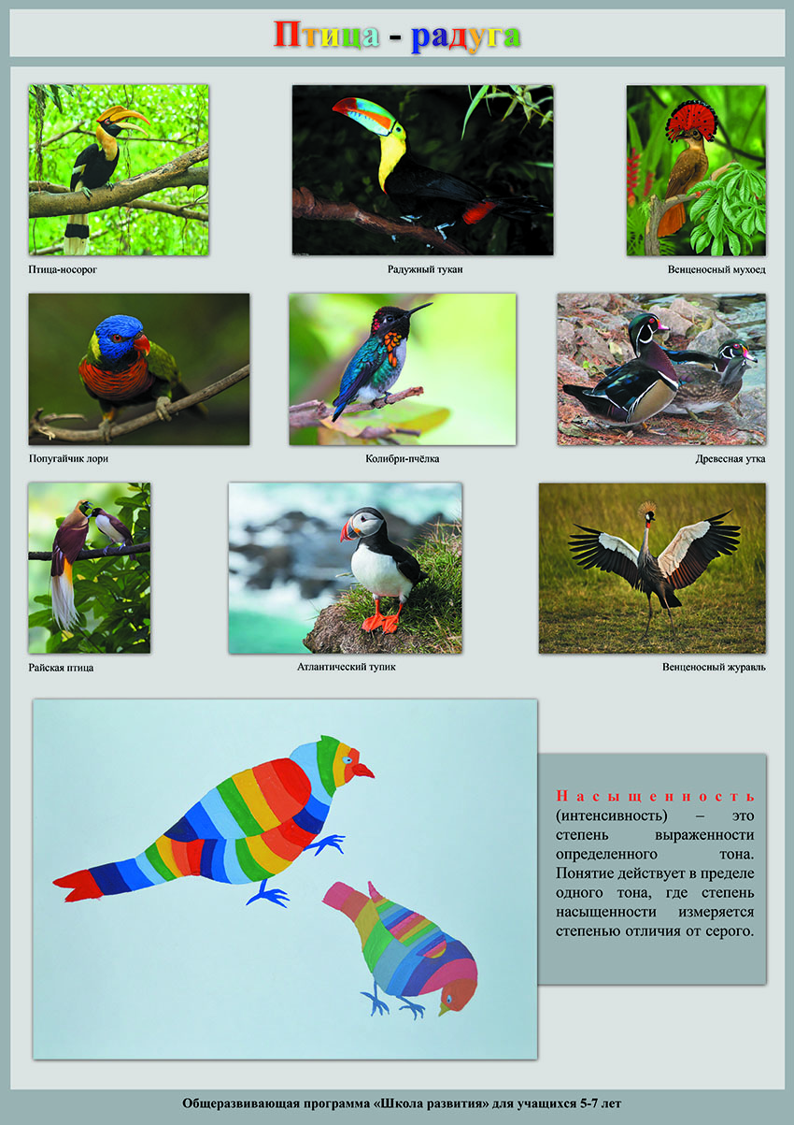

5 | Дополнительная общеразвивающая программа «Школа развития» сроком освоения 3 года (1 класс) | Основы изобразительной грамоты | «Ангел Рождества»
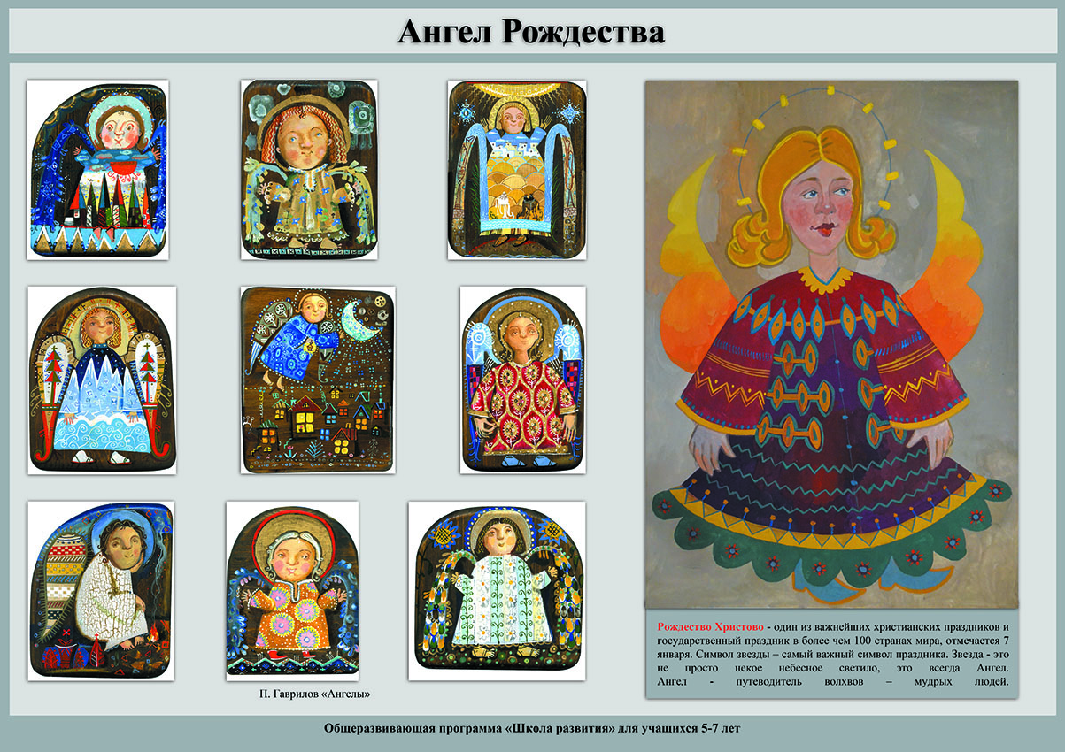

6 | Дополнительная общеразвивающая программа «Школа развития» сроком освоения 3 года (1 класс) | Основы изобразительной грамоты | «Филин. Сова»
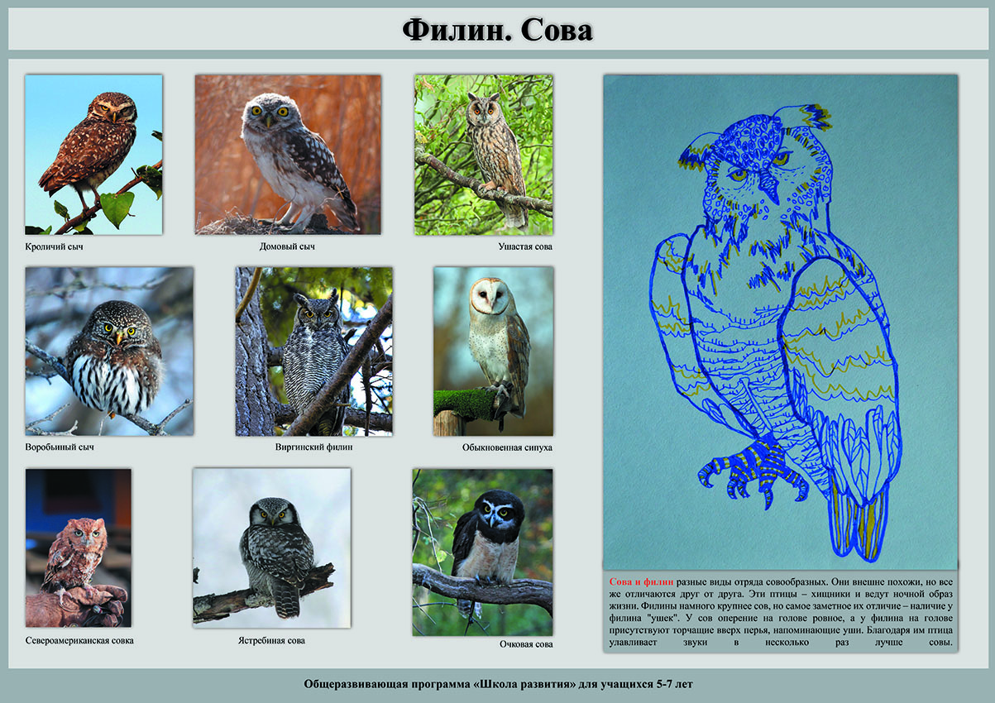

7 | Дополнительная общеразвивающая программа «Школа развития» сроком освоения 3 года (1 класс) | Основы изобразительной грамоты | «Теплая ладошка»
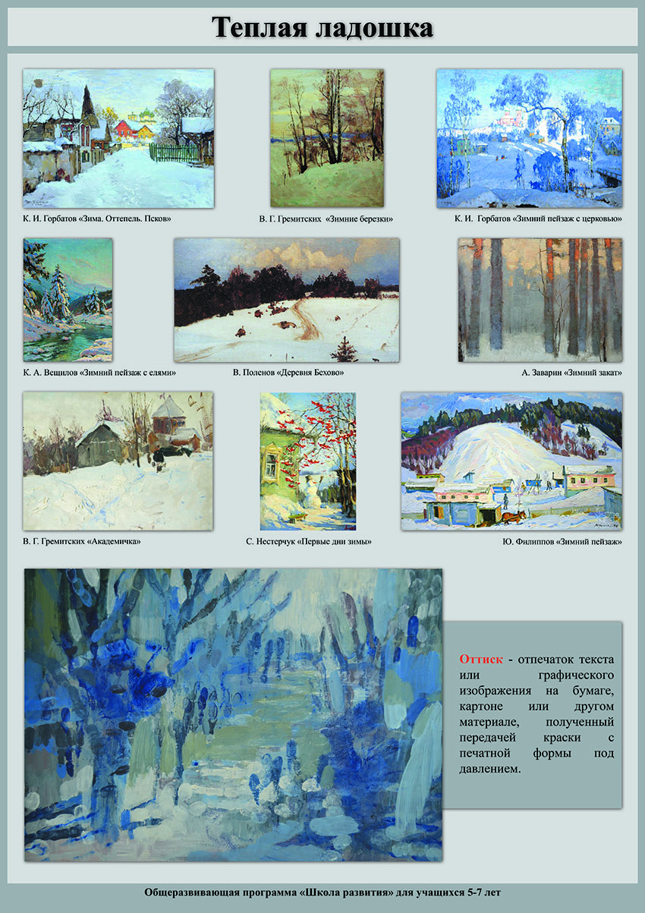

8 | Дополнительная общеразвивающая программа «Школа развития» сроком освоения 3 года (1 класс) | Основы изобразительной грамоты | «Мой автомобиль»
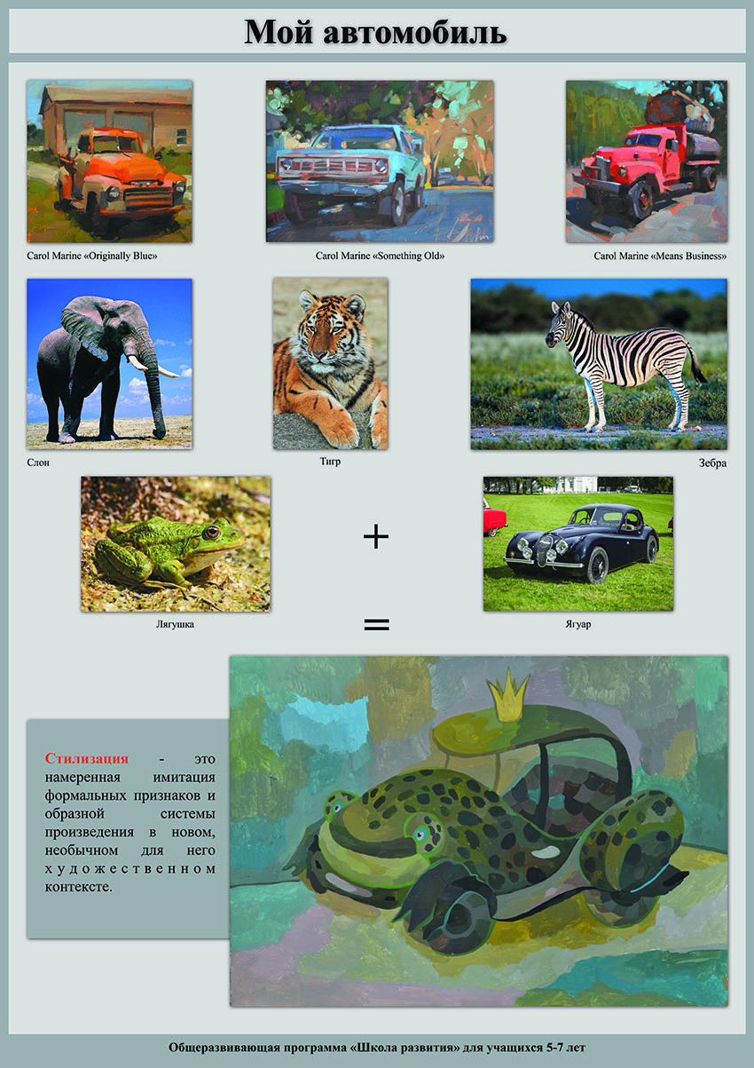

9 | Дополнительная общеразвивающая программа «Школа развития» сроком освоения 3 года (1 класс) | Основы изобразительной грамоты | «Жираф»
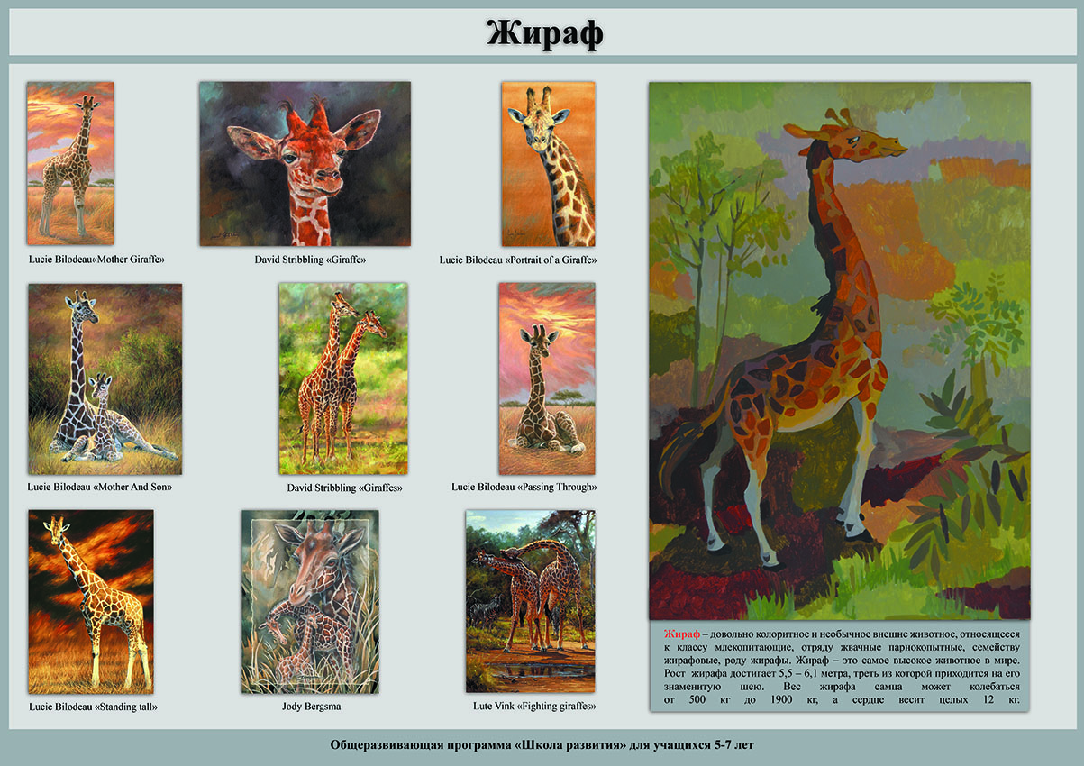

10 | Дополнительная общеразвивающая программа «Школа развития» сроком освоения 3 года (1 класс) | Основы изобразительной грамоты | «У меня теперь есть друг»
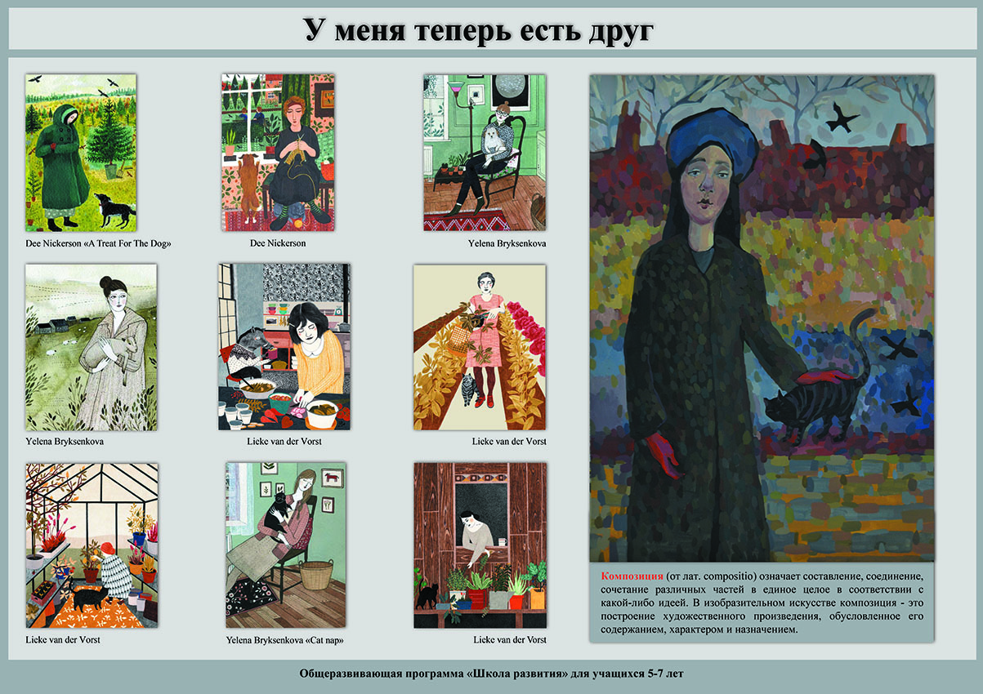

11 | Дополнительная общеразвивающая программа «Школа развития» сроком освоения 3 года (1 класс) | Основы изобразительной грамоты | «Портрет мамы»
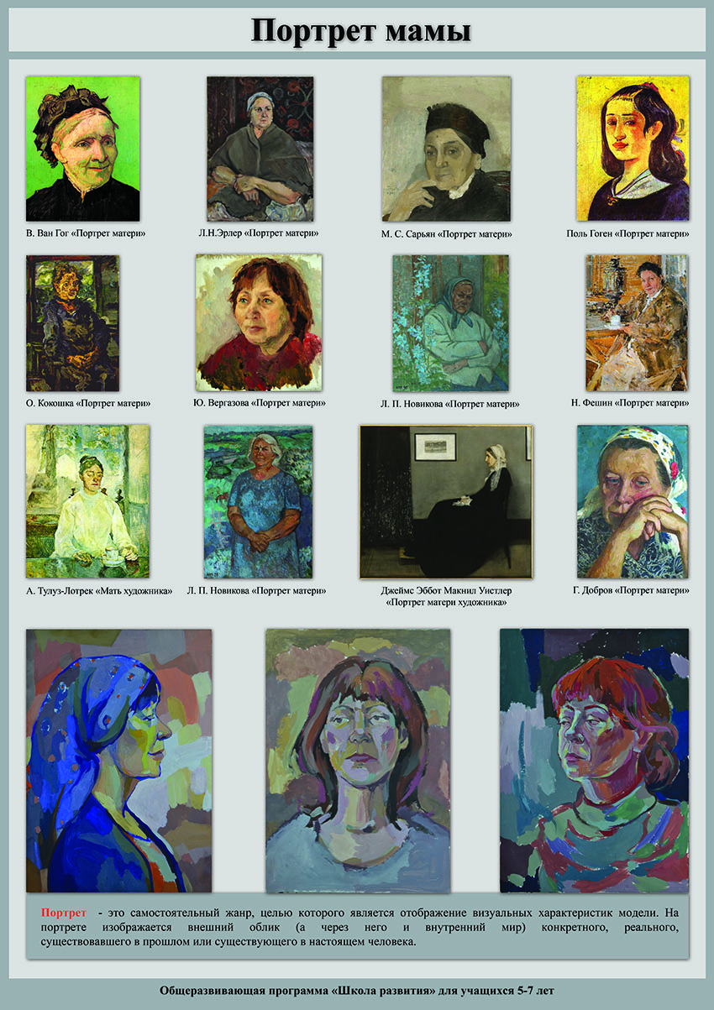

12 | Дополнительная общеразвивающая программа «Школа развития» сроком освоения 3 года (1 класс) | Основы изобразительной грамоты | «Весенний натюрморт»
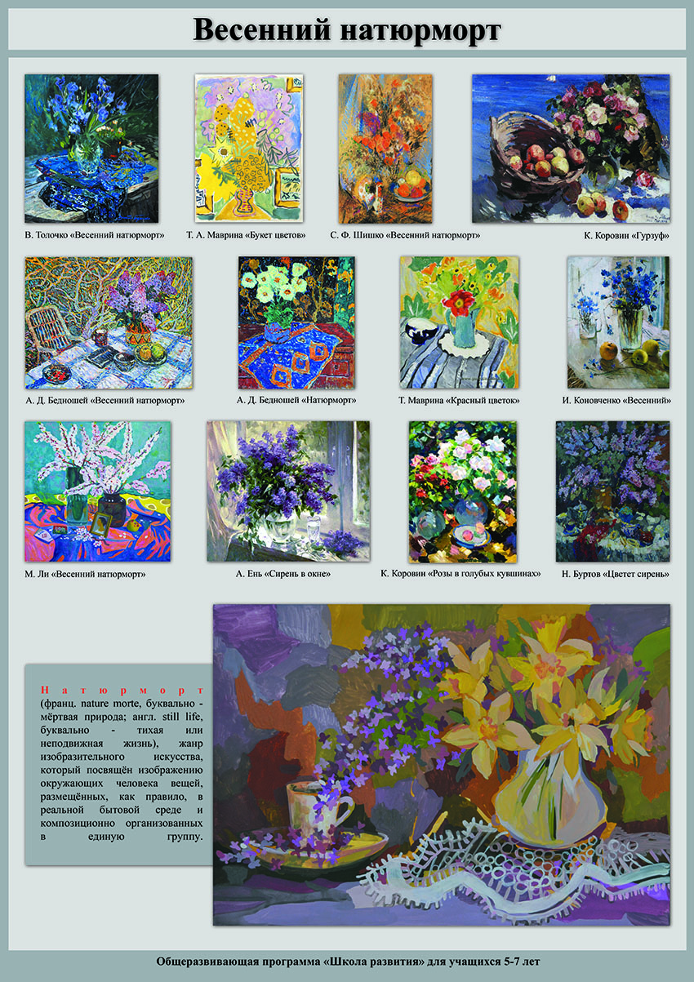

13 | Дополнительная общеразвивающая программа «Школа развития» сроком освоения 3 года (1 класс) | Основы изобразительной грамоты | «Моря семья»
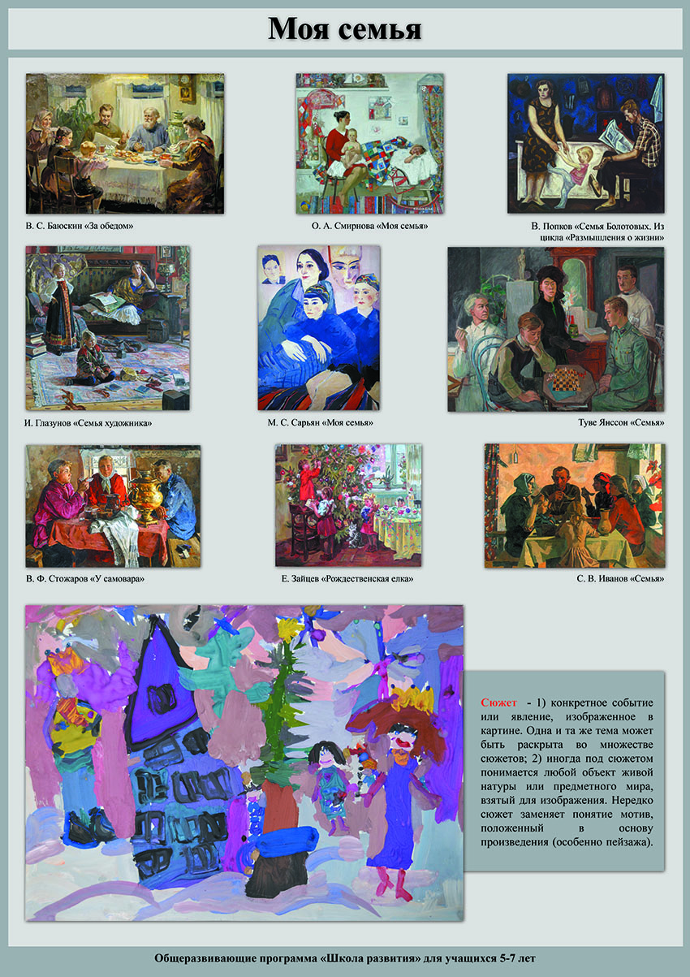

14 | Дополнительная общеразвивающая программа «Школа развития» сроком освоения 3 года (1 класс) | Основы изобразительной грамоты | «Как у нашего кота»
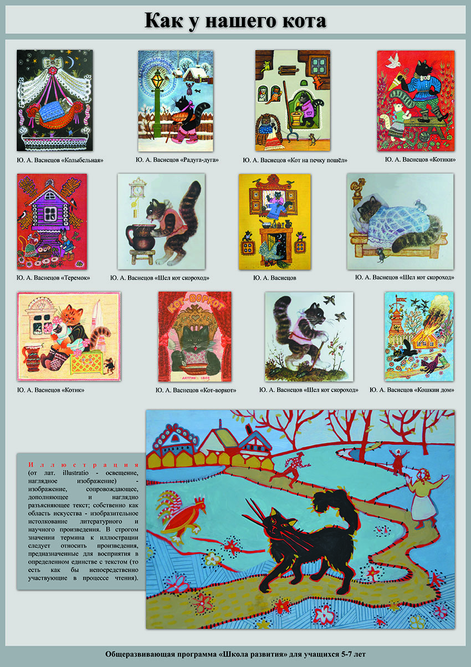

15 | Дополнительная общеразвивающая программа «Школа развития» сроком освоения 3 года (1 класс) | Основы изобразительной грамоты | «Я рисую мой город»
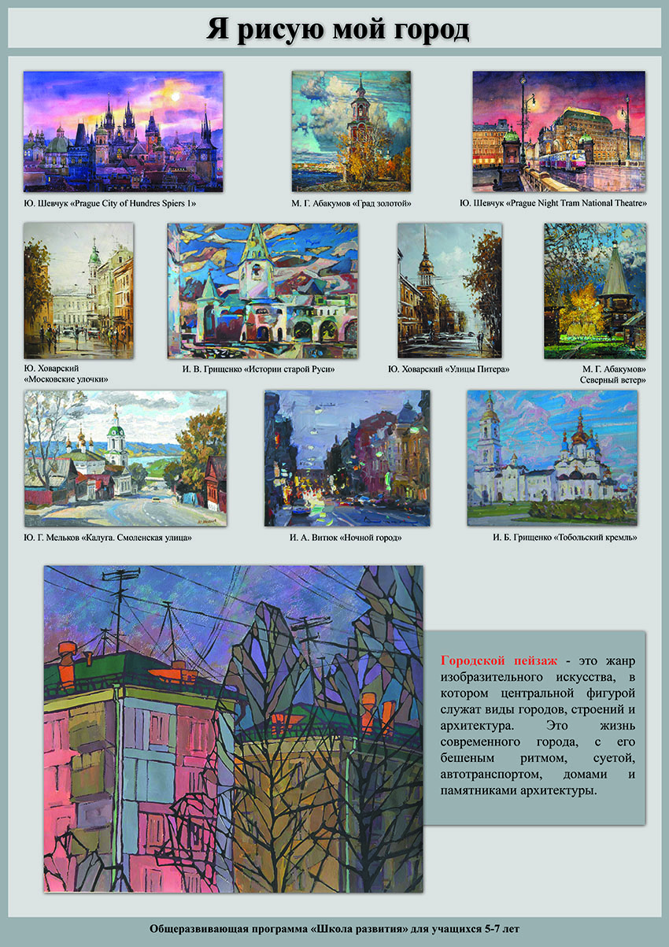

16 | Дополнительная общеразвивающая программа «Школа развития» сроком освоения 3 года (1 класс) | Основы изобразительной грамоты | «Солнечная ворона»
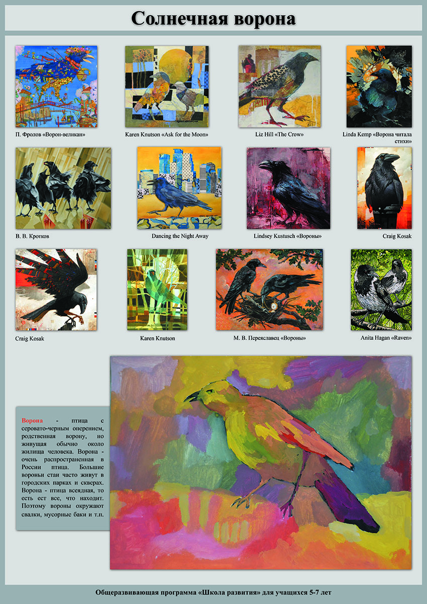

17 | Дополнительная общеразвивающая программа «Школа развития» сроком освоения 3 года (1 класс) | Основы изобразительной грамоты | «Море»
10
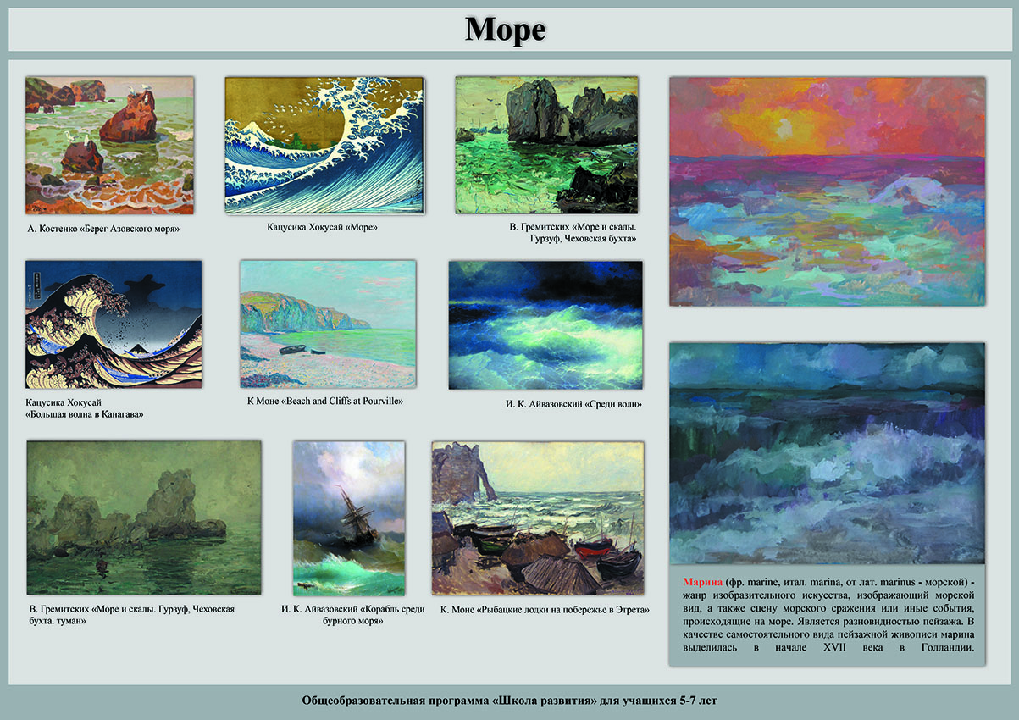

18 | Дополнительная общеразвивающая программа «Школа развития» сроком освоения 3 года (1 класс) | Основы изобразительной грамоты | «Птички»
